# RH 6.4 x64 Corosync+Pacemaker高可用集群配置手册（初稿）

目录

RH 6.4 x64 Corosync+Pacemaker高可用集群配置手册 1

一、安装支持环境 1

1、安装集群支持包，具体如截图 1

2、各节点服务器基本配置 2

3、Corosync配置 2

4、pacemaker 5

5、功能验证 7

## 一、安装支持环境

### 1、安装集群支持包，具体如截图



使用以下命令安装上述安装包

yum localinstall *.rpm –nogpgcheck

通过上述安装，就已将corosync+pacemaker+heartbeat+crm安装完成。上述rpm包我会提供。

注：安装中可能会提示报错，注意看一下提示，缺少哪个文件可以进stable里面找一下，如果没有，就要到镜像rpm包里面找一下。

### 2、各节点服务器基本配置

1. 将需要加入集群的主机地址添加到系统hosts中

vim /etc/hosts

ha1：实际地址

ha2：实际地址

vip：实际地址

示例：

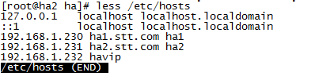

1. 修改主机名：

vim /etc/sysconfig/network

示例



1. 网卡配置

这里不赘述，根据实际情况配置

1. 配置时钟同步

这里需要注意，节点两台设备一定要时钟同步

可以参考ntp或者有时钟同步设备（局方）也可以。无论何种方法。只要确保时钟同步即可。

示例：[root@ha2 corosync]# ntpdate 210.72.145.44（这个为时钟同步地址，可根据实际是同步服务器地址进行配置。）

1. 重启网络

service network restart

### 3、Corosync配置

1. 节点之间SSH互通

节点一：

ssh-keygen -t rsa -f ~/.ssh/id_rsa -P ''

cd ~/.ssh/

ssh-copy-id -i id_rsa.pub root@实际节点二的hostdomain

示例：

[root@ha1 cluster]# ssh-keygen -t rsa -f ~/.ssh/id_rsa -P ''

[root@ha1 .ssh]# ssh-copy-id -i id_rsa.pub [root@ha2.stt.com](mailto:root@ha2.stt.com)

[root@ha2 .ssh]# ssh-keygen -t rsa -f ~/.ssh/id_rsa -P ''

[root@ha2 .ssh]# ssh-copy-id -i id_rsa.pub [root@ha1.stt.com](mailto:root@ha1.stt.com)

1. 生成密钥文件

[root@ha2 corosync]# mv /dev/{random,random.bak}

[root@ha2 corosync]# ln -s /dev/urandom /dev/random

[root@ha2 corosync]# corosync-keygen

1. 查看并复制密钥文件至另一节点

cd /etc/corosync/

scp -p authkey corosync.conf ha1:/etc/corosync/

1. 配置corosync.conf

cd /etc/corosync/

ll

vim /etc/corosync/corosync.conf.example

修改如下：

[root@ha2 etc]# cat /etc/corosync/corosync.conf

# Please read the corosync.conf.5 manual page

compatibility: whitetank

totem {

version: 2

secauth: on

threads: 0

interface {

ringnumber: 0

bindnetaddr: 192.168.1.0 //实际地址段

mcastaddr: 226.94.1.1

mcastport: 5405

ttl: 1

}

}

logging {

fileline: off

to_stderr: no

to_logfile: yes

to_syslog: yes

logfile: /var/log/cluster/corosync.log

debug: off

timestamp: on

logger_subsys {

subsys: AMF

debug: off

}

}

amf {

mode: disabled

}

//以下为新增加内容

service{

ver:0

name:pacemaker

}

aisexec{

user:root

group:root

}

1. 启动Corosync

[root@ha1 etc]#ssh ha2 "service corosync start"

[root@ha1 etc]#service corosync start

1. 验证Corosync

* **验证启动：**

grep -i -e "corosync cluster engine" -e "configuration file" /var/log/cluster/corosync.log

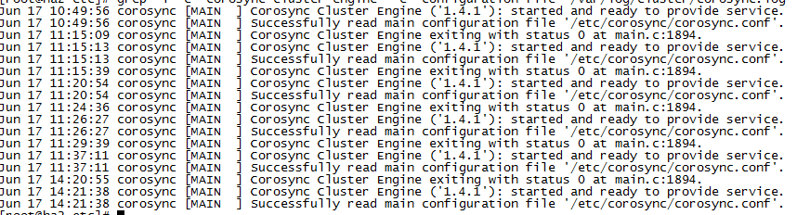

如上信息，代表正常，反之，查找问题，解决问题。

* **验证节点通信是否正常：**

grep -i totem /var/log/cluster/corosync.log

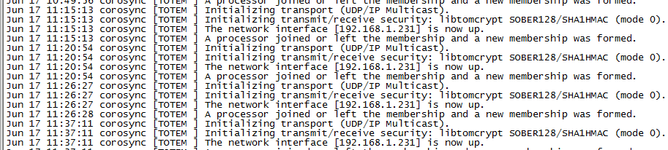

如上信息，代表正常，反之，查找问题，解决问题。

* **验证启动是否报错：**

grep ERROR: /var/log/cluster/corosync.log

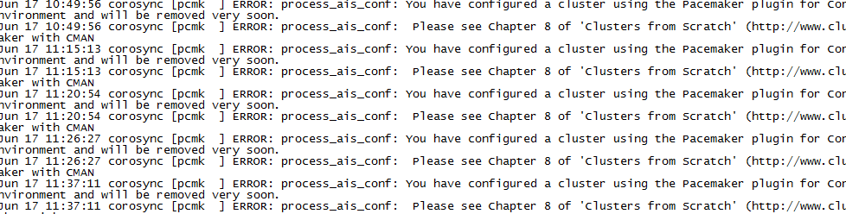

上述报错请无视。

其他报错，需重视并解决。

* **验证pacemaker是否启动：**

grep pcmk_startup /var/log/cluster/corosync.log

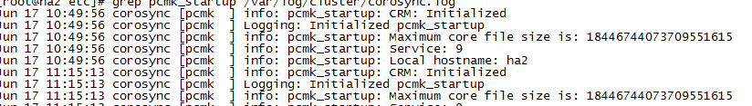

如上信息，代表正常，反之，查找问题，解决问题。

* **查看HA状态：**

输入crm_mon

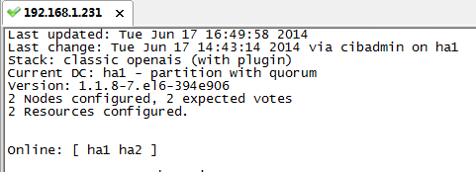

必须是包含有两个节点，否则就是失败，如失败，请检查防火墙、网络端口是否占用、配置文件是否准确。

1. 关闭Corosync并重启服务器

Service corosync stop

Reboot

### 4、pacemaker

1. 进入crm shell

[root@ha1 ~]# crm

crm(live)# configure

1. 查看配置确认双节点是否已检测到

crm(live)configure# show

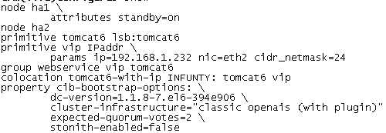

此处的attributes standby=on以及primitive tomcat6 lsb:tomcat6可以忽略，该策略为后续配置。请继续进行以下操作即可。

1. 关闭STONITH设备资源

crm(live)configure#property stonith-enabled=false

crm(live)configure#commit

1. 关闭票数统计（双机HA必须关闭）

crm(live)configure#property no-quorum-policy=ignore

crm(live)configure#commit

1. 添加VIP

crm(live)configure# primitive vip ocf:heartbeat:IPaddr params ip=192.168.1.232 nic=eth2 cidr_netmask=24

crm(live)configure#commit

1. 添加tomcat6资源

crm(live)configure# primitive tomcat6 lsb:tomcat6

crm(live)configure# commit

1. 定义组资源

crm(live)configure# group webservice vip tomcat6

crm(live)configure#commit

1. 查看配置

[root@ha1 ~]# crm

crm(live)#status

crm configure primitive tomcat ocf:heartbeat:tomcat params configfile=/$home/conf/ op monit

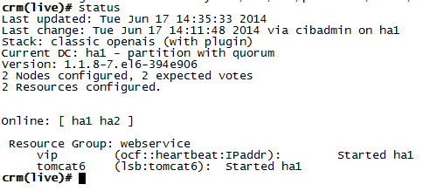

注：资源方面可以通过以下方式查找

查看当前集群系统所支持的类型

crm(live)# ra

crm(live)ra# classes

lsb

ocf / heartbeat pacemaker redhat

service

stonith

crm(live)ra#

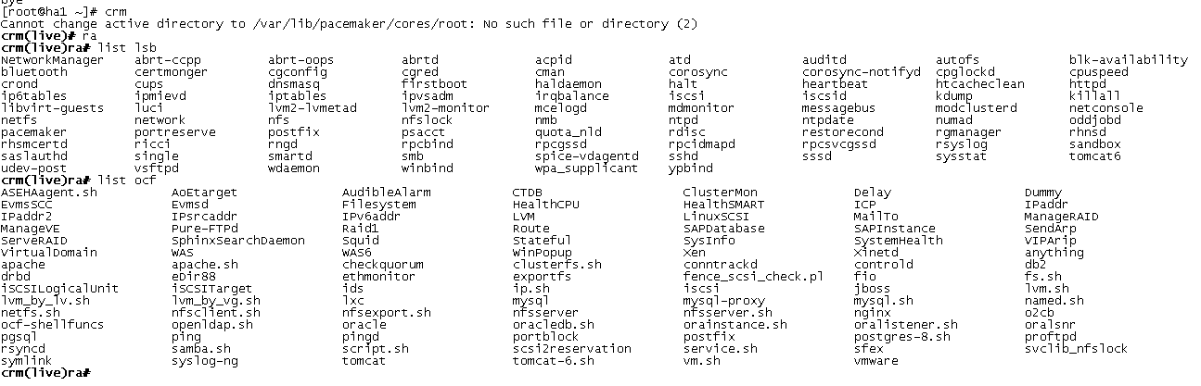

使用如下命令查看lsb类型的tomcat6资源的语法格式：

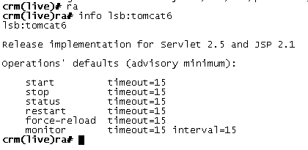

### 5、功能验证

1. 通过浏览器输入VIP地址：<http://192.168.1.232:8080> (该地址为测试地址)

如图显示，目前VIP地址在ha1上

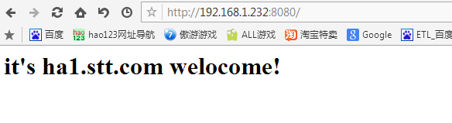

1. 验证集群功能，通过以下命令，判断是否自动转移至ha2

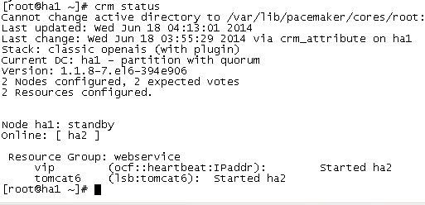

1. 通过浏览器输入VIP地址：<http://192.168.1.232:8080> (该地址为测试地址)

如图显示，目前VIP地址在ha2上

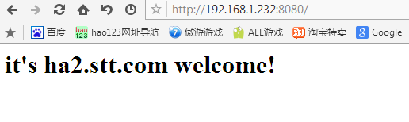

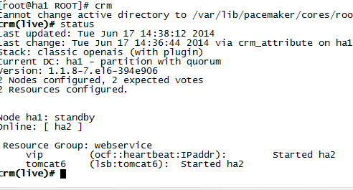

至此，功能验证完成。